# Introducción.

# Definición de arquitectura

Pone en contexto de porque se opta por esta arquitectura, nombre y abordar posibles alternativas.

1. Identificar y definir patrones de diseño básicos a aplicar ejemplo: MVC, investigar y evaluar la aplicación otros. Ejemplo DAO. Apoyar con Imágenes/diagramas.
2. Identificación y descripción de módulos y sus sistemas.
   1. Modelar la interacción entre ellos con un diagrama de descomposición modular.

Ejemplo:

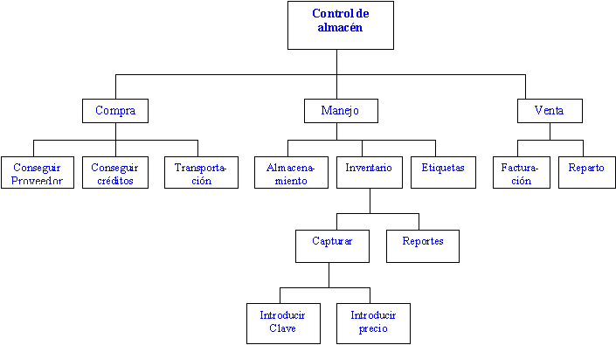

* 1. Describir la interacción de los actores y sus casos de uso asociados utilizando un **Diagramas de secuencia. Ejemplo:**

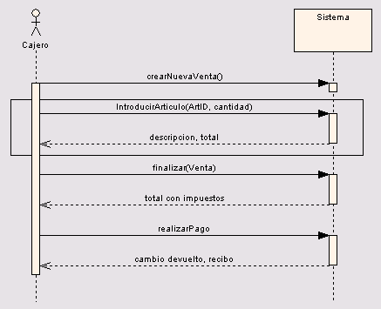

1. Componentes del sistema:

Identificar, Definir los componentes del sistema para luego generar modelo en UML.

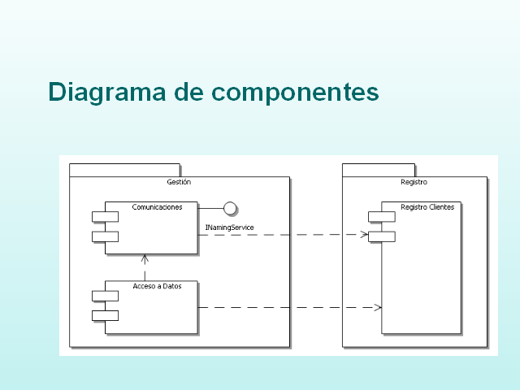

1. Diagrama de Despliegue.

Identificar, Definir y presentar diagrama de despliegue en lenguaje UML.

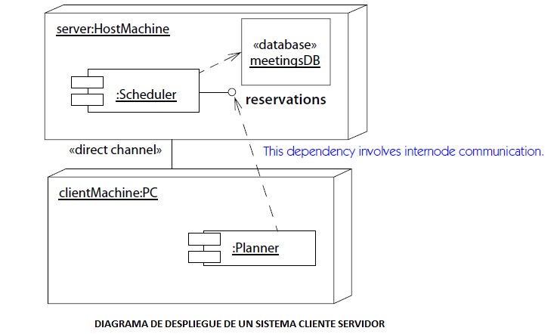

Utilice el Software “Star UML” para generar los modelos requeridos.

NOTA 1 :Para ésta entrega no hay presentación.

NOTA 2: EL código fuente solicitado (CRUD inicial) será evaluado en estado de avance luego de ejecutada la ayudantía de apoyo.